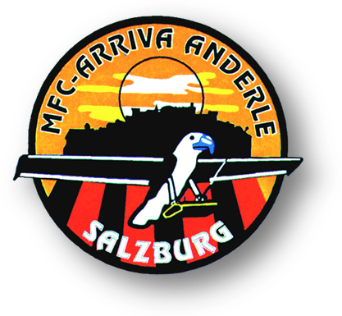

Fluggeländeordnung

- Halter des Modellfluggeländes ist der MFC ARRIVA ANDERLE
- Der Platzhalter gestattet allen Mitgliedern des MFC Arriva Anderle bei Einhaltung der Flugordnung den Flugbetrieb.
- Das Fluggelände darf nur im Beisein von Mitgliedern des MFC Arriva Anderle beflogen werden.

Eine eigenmächtige Benützung ist nicht gestattet.
- Das Fliegen mit Verbrennungsmotoren ist ausnahmslos verboten.
- Die Benützung der Quarztafel bei Verwendung des 35 Mhz Bandes ist ab 3 Piloten vorgeschrieben.

2,4 Mhz sind selbstverständlich ausgenommen.
- Die Lizenznummer am Modell und ein gültiger Versicherungsnachweis bzw. Aeroclub (Sportlizenz)sind bindend und auf Verlangen vorzuweisen,( Clubmitglieder sind kontrollberechtigt) gilt auch für Gastpiloten.
- Das Überfliegen von Personen oder Fahrzeugen ist verboten.
- Das Fliegen über dem Parkplatz und dem Gasthof ist strengstens und ohne Ausnahme verboten.
- Das Starten von Hänge- und Paragleitern ist unterhalb der Informationstafel nicht gestattet.
- Der gleichzeitige Flugbetrieb von Hänge- bzw. Paragleitern und Modellflugzeugen ist ausnahmslos verboten.
- .Für Personen- oder Sachschäden übernimmt der Platzhalter keine wie immer auch geartete Haftung.
- Im Rahmen des Datenschutzgrundgesetzes weisen wir unsere Piloten und Besucher des Fluggeländes daraufhin das Film und Fotoaufnahmen gemacht werden, die auf unserer Homepage Verwendung finden könnten.
- Helfen Sie bitte mit, durch Beachtung und Einhaltung der Fluggeländeordnung einen zu Ihrer und der Umwelt zufriedenstellenden Flugbetrieb zu gewährleisten.

Der Vorstand (Juli2018)

